ПРОТОКОЛ
собрания жителей об участии в проекте
«Народный бюджет» в Тульской области

«____» ___________ 2022 год
____ч.____ мин.

Муниципальный район/ городской округ
Муниципальное образование
Адрес места проведения собрания
Зарегистрировано |  | чел. | Присутствовало |  | чел.
(на собрании) (на собрании)

Собрание населения созвано по инициативе
(ФИО)
Открывает и ведет собрание
(ФИО)
Секретарь собрания
(ФИО)
Координатор проекта
(ФИО)

Повестка дня

1. Избрание органов собрания жителей: председателя собрания и секретаря собрания.
2. Подача заявки для участия инициативного проекта:
(название инициативного проекта)

в конкурсном отборе в рамках проекта «Народный бюджет» в Тульской области.

3. Утверждение перечня и объемов работ в рамках инициативного проекта

4. Утверждение состава инициативной группы и координатора инициативного проекта.

5. Утверждение прав и обязанностей инициативной группы инициативного проекта.

6. Принятие решения о размере доли софинансирования населения, юридических и физических лиц, индивидуальных предпринимателей (благотворителей).

7. Принятие решения о порядке и сроках сбора средств софинансирования инициативного проекта.

8. Выборы казначея для сбора денежных средств.

Решения по повестке дня:

1. По первому вопросу слушали
,
(ФИО)
который(ая) предложил(ла) избрать председателем собрания
(ФИО)
и секретарем собрания
(ФИО)

Голосовали:
ЗА |  | чел.
ПРОТИВ |  | чел.
ВОЗДЕРЖАЛСЯ |  | чел.

Решение:
- принято
- не принято

2. По второму вопросу слушали
,
(ФИО)
который(ая) предложил(ла) подать заявку для участия инициативного проекта
(название инициативного проекта)
в конкурсном отборе проекта «Народный бюджет» в Тульской области.

Голосовали:
ЗА |  | чел.
ПРОТИВ |  | чел.
ВОЗДЕРЖАЛСЯ |  | чел.

Решение:
- принято
- не принято

3. По третьему вопросу слушали
,
(ФИО)
который(ая) доложил(ла) о видах и объемах работ в рамках инициативного проекта:

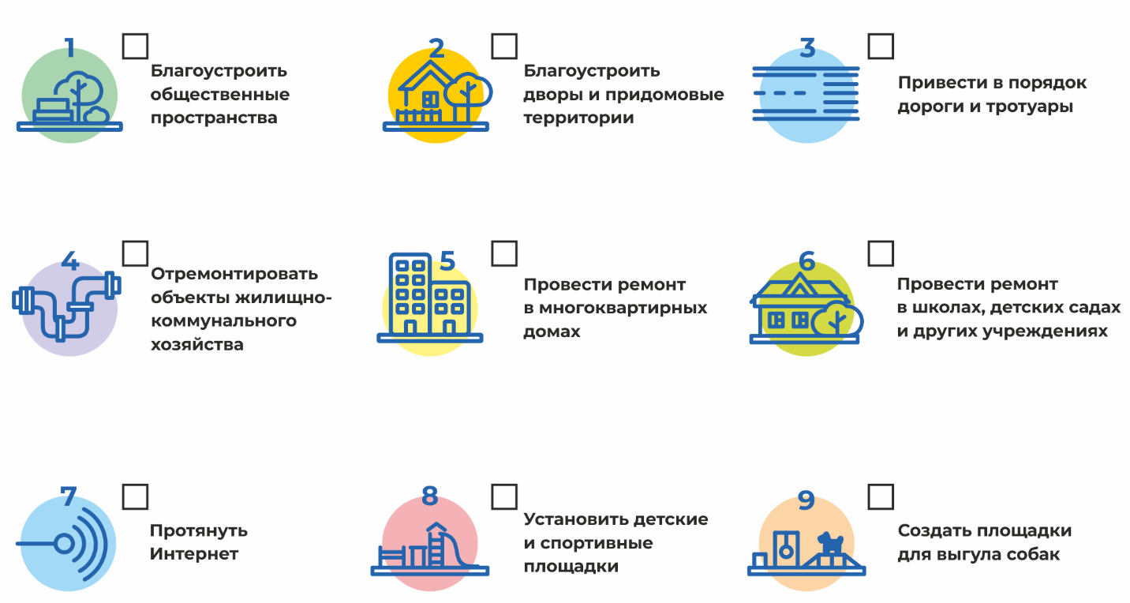

Перечень работ, входящих в состав мероприятия, их возможные объемы и примерная стоимость:
Голосовали:
ЗА |  | чел.
ПРОТИВ |  | чел.
ВОЗДЕРЖАЛСЯ |  | чел.

Решение:
- принято
- не принято

4. По четвертому вопросу слушали
,
(ФИО)
который(ая) предложил(ла) утвердить состав инициативной группы и координатора инициативного проекта:

Руководитель инициативной группы

(ФИО, адрес электронной почты, телефон)
Члены инициативной группы
(ФИО, адрес электронной почты, телефон)

(ФИО, адрес электронной почты, телефон)
(ФИО, адрес электронной почты, телефон)
(ФИО, адрес электронной почты, телефон)
(ФИО, адрес электронной почты, телефон)
(ФИО, адрес электронной почты, телефон)
(ФИО, адрес электронной почты, телефон)
(ФИО, адрес электронной почты, телефон)

(ФИО, адрес электронной почты, телефон)
(ФИО, адрес электронной почты, телефон)
Координатор проекта
(ФИО, адрес электронной почты, телефон)

Голосовали:
ЗА |  | чел.
ПРОТИВ |  | чел.
ВОЗДЕРЖАЛСЯ |  | чел.

Решение:
- принято
- не принято

5. По пятому вопросу слушали
,
(ФИО)

который(ая) предложил(ла) утвердить права и обязанности членов инициативной группы инициативного проекта:

Члены инициативной группы и координатор вправе:
- участвовать в формировании одной заявки;
- взаимодействовать с органами местного самоуправления по заявке;
- запрашивать у органов местного самоуправления муниципального образования
и органов исполнительной власти Тульской области информацию и документы, необходимые для подписания акта приемки выполненных работ.
Члены инициативной группы обязаны:
- осуществлять осмотр выполнения работ;
- осуществлять приемку выполненных работ;
- подписывать акт приемки выполненных работ (при отсутствии замечаний
к выполненным работам);
- в случае отказа от подписания акта приемки выполненных работ, в течение 5 дней
со дня проведения приемки выполненных работ комиссией предоставить
в администрацию муниципального образования информацию (обоснование) об отказе от подписания акта приемки выполненных работ.

Голосовали:
ЗА |  | чел.

ПРОТИВ |  | чел.
ВОЗДЕРЖАЛСЯ |  | чел.

Решение:
- принято
- не принято

6. По шестому вопросу слушали
,
(ФИО)
который(ая) предложил(ла) размер доли софинансирования населения, юридических
и физических лиц, индивидуальных предпринимателей (благотворителей):
в денежной форме
в процентном (%) соотношении к общей стоимости проекта

Голосовали:
ЗА |  | чел.
ПРОТИВ |  | чел.
ВОЗДЕРЖАЛСЯ |  | чел.

Решение:
- принято
- не принято

7. По седьмому вопросу слушали
,
(ФИО)
который(ая) доложил(ла) о порядке и сроках сбора средств софинансирования инициативного проекта:

Голосовали:
ЗА |  | чел.
ПРОТИВ |  | чел.
ВОЗДЕРЖАЛСЯ |  | чел.

Решение:
- принято
- не принято

8. По восьмому вопросу слушали
,
(ФИО)
который(ая) предложил(ла) избрать казначея для сбора денежных средств в целях участия инициативного проекта в конкурсном отборе проекта «Народный бюджет» в Тульской области:
(ФИО)

Голосовали:

ЗА |  | чел.
ПРОТИВ |  | чел.
ВОЗДЕРЖАЛСЯ |  | чел.

Решение:
- принято
- не принято

Протокол собрания жителей изготовлен на бумажном носителе в ________ экземплярах на ________ листах.

Приложение: Реестр подписей участников собрания жителей в ________ экземплярах на ________ листах.

Подписи: Председатель собрания _________________________/__________
(ФИО) (подпись)

Секретарь собрания _________________________/__________
(ФИО) (подпись)

Приложение к протоколу собрания жителей об участии
в проекте «Народный бюджет» в Тульской области от ___.___. 202_г.
Лист №____ из ____ листов*

№ инициативного проекта, размещенного на сайте _________________**

Реестр подписей жителей

№ п/п | Фамилия | Имя | Отчество | Адрес | Телефон | Подпись  участника собрания | Подпись  -согласие на обработку персональных данных***

* Количество листов приложения к протоколу оформляется согласно количеству собранных подписей жителей.
** Номер инициативного проекта формируется автоматически, при размещении проекта на сайте.
*** Даю согласие Администрации муниципального образования ____________________________________________________________________ (наименование МО
по Уставу), __________(индекс) Тульская область, _____________________________________________________________ (адрес места нахождения администрации)
на обработку предоставленных мной лично моих персональных данных, в том числе предоставление моих персональных данных организатору конкурсного отбора и иным лицам в целях участия в проекте «Народный бюджет» в Тульской области, информирования меня посредством смс и мессенджеров о ходе реализации проекта
«Народный бюджет». Срок обработки персональных данных – до 30.09.2027г.

Название инициативного проекта в протоколе собрания жителей об участии в проекте «Народный бюджет» в Тульской области должно соответствовать названию инициативного проекта в бланке инициативного проекта для участия в конкурсном отборе проекта «Народный бюджет» в Тульской области, а также в предварительном расчете стоимости работ и в гарантийном письме от администрации муниципального образования.

